

12 Şubat 2016 - 10:10

KUTSO’DA ŞUBAT AYI MECLİS TOPLANTISI

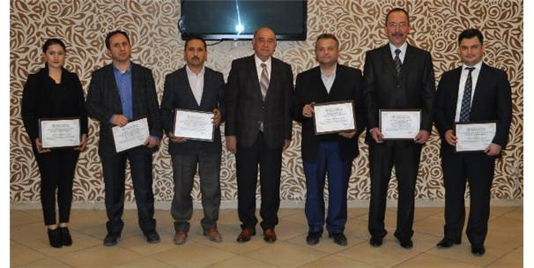
Kütahya Ticaret ve Sanayi Odası (KUTSO) Şubat ayı olağan meclis toplantısı, KUTSO Meclis Toplantı Salonunda gerçekleştirildi.
Düzenlenen akşam yemeğinde, KUTSO’ya yeni kayıt olan üyelere, KUTSO Meclis Başkanı İsmet Özotraç tarafından üyelik beratları takdim edildi.
KUTSO Yönetim Kurulu ve Meclis Üyeleri ile meslek komite başkanlarının katıldığı toplantıda, Şubat ayı meclis toplantısının olağan Gündem maddelerinde yer alan konular müzakere edilerek ilgili kararlar alındı. Yönetim Kurulu Başkan Vekili Ahmet Bağırgan tarafından, Ocak ayı KUTSO faaliyet raporu sunuldu. Meclisten Bir Ses gündem maddesinde, Meclis Üyesi Mehmet Akpınar, altın, mücevher gibi kuyumculuk sektörüne ilişkin bilgi ve verileri hazirunla paylaştı.
Yönetim Kurulu Üyesi Enver Özer, KUTSO eğitim programları hakkında, Meclis Başkan Yardımcısı HASAN Öncel, katılım sağlanan EMITT Fuarı hakkında bilgi paylaşırken, KUTSO Yönetim Kurulu Başkanı Nafi Güral ise, İstanbul’da inşaatı süren üçüncü köprüdeki inceleme ziyaretine dair görüş ve izlenimlerini aktardı.
Konuşmaların ve gündem maddelerinin tamamlandığı KUTSO Şubat ayı meclis toplantısı, bir sonraki toplantı tarihinin duyurulmasının ardından, KUTSO Meclis Başkanı İsmet Özotraç tarafından kapatıldı. (EFE)
http://www.hurriyet.com.tr/yerel-haberler/kutahya-haberleri/kutso-da-subat-ayi-meclis-toplantisi_241706/

